QR-код группы ИДН УВД администрации Московского района г.Бреста в телеграмм – чате «STOP наркотик УВД администрации Московского района г.Бреста» -
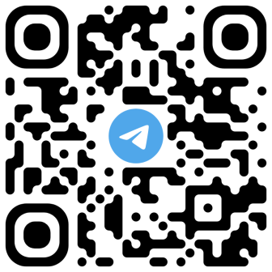

Вход с помощью QR-кода в чат «STOP наркотик УВД администрации Московского района г.Бреста»:

Шаг 1. Выберите устройство
Прежде чем установить телеграмм на Андроид, IPhone, iPad необходимо его скачать:
-скачать с Google Play, App Store;
-скачать с Samsung Apps (только для пользователей смартфона Samsung).

Шаг 2. Установить месенджер
- Открыть Telegram, указать страну и ввести номер телефона;
- Дождаться СМС с кодом. Ввести его в поле на экране;
- Дождаться активации, ввести имя профиля;
- По желанию подключить контакты. В настойках можно установить аватар, переименовать канал.

Шаг 3. Отсканируйте QR-код
- Откройте встроенное приложение камеры на совместимом телефоне или планшете Android, IPhone, iPad;
- Наведите камеру мобильного телефона на вышеуказанный QR-код;
- Перейдите по ссылке и вступите в группу «STOP наркотик УВД администрации Московского района г.Бреста».

Телеграмм-чат «STOP наркотик УВД администрации Московского района г.Бреста» создан с целью профилактики наркомании в подростковой среде, преступлений совершаемых в сфере незаконного оборота наркотических средств. В нем размещаются материалы профилактического характера.

